HTML y CSS
Todo lo que he estado aprendiendo

Contenido
Atajos visuales 6
Términos 7
Funciones ramdom 7
CSS Básico 7
4:25:00 Unidades 7
Medidas absolutas 7
Unidades relativas 8
4:50:00 Fondos, Gradientes y sombras 9
Background 9
Gradientes 10
Sombras 10
<!-- HTML avanzado --> 10
5:38:00 Comentarios 10
Favicons 10
Metatags 11
5:57:00 Textarea 12
Labels 12
6:24:00 Select & Option 13
Datalist & Option 13
6:33:00 Fieldset y Legend 13
6:44:00 Details y Summary 14
6:51:00 Enlaces (Avanzado) 15
href 15
Seguridad 15
7:04:00 Tablas 16
7:22:00 Audio y Video 17
7:34:00 Lazy Loading 18
7:49:10 - HTML Semántico 18
7:57:42 - Accesibilidad WEB 19
Evaluación de accesibilidad 19
<!-- CSS INTERMEDIO --> 19
8:19:58 - Selectores (Avanzado) 19
Selector por atributo 19
Selección Descendiente 20
Selector por hijo directo 20
Selección de hermano adyacente 20
Selección de hermanos generales 20
Selección por elementos 20
8:36:14 Herencia 20
Parámetros 21
Cascada y Especificidad 21
Especificidad por etiqueta o elemento 21
Especificidad por clases 21
Especificidad por ID 21
<style> 22
style=”” 22
¡IMPORTANT 22
Especificidad en cadena 22
Pseudo-clases 22
hover 22
active 22
Seleccionando al primer elemento 23
Seleccionando al enésimo elemento 23
Seleccionando al último elemento elemento 23
Como modificar en serie 23
Modificando a los elementos exceptuando algunos con la clase… 23
Seleccionando elementos vacíos 23
:root 23
input checked 23
Enlaces no visitados 24
Enlaces visitados 24
Mas clases 24
is 24
WHERE 24
HAS 24
Pseudo-Elementos 25
Primera letra de H1 25
Primera línea de div o p 25
Modificar cuando se esta seleccionando con click izq arrastrado 25
Modificación del placeholder 25
Modificar el marker 25
9:37:51 Metodología BEM 26
9:49:33 Display 26
display: block; 26
display: inline; 26
display: inline-block; 26
display: none 27
10:03:21 – Posiciónes 27
position: static; 27
position: relative; 28
z-index: #; 28
position: absolute; 28
Practica barra de navegación 29
10:26:36 Ventanas Modal 29
Con posición absolute 29
Con dialog 30
10:35:20 - Posición Fija (Fixed) y Sticky 30
Fixed 30
Sticky 30
10:43:28 Transiciones 31
transition-property: ; 31
transition-dueration: ; 31
transition-delay: ; 31
Curvas de Bezier 31
10:56:53 - Desbordamiento (overflow) 32
overflow: visible; 32
overflow: clip; 32
overflow: hidden; 32
overflow: scroll; 32
overflow-y: scroll; 33
→ overflow: auto; 33
11:01:49 - Control de flujo del texto 33
white-space 33
text-overflow 33
word-break 34
word-wrap → overflow-wrap 34
text-wrap 34
11:11:54 - Object fit y Object position 35
object-fit 35
object-position 35
11:16:34 - Contorno (outline) 36
Propiedades de Outline 36
Accesebilidad en outline 36
11:25:13 - Emmet (material re-usado) 37
Para html 37
Para CSS 37
<!--CSS FLEXBOX --> 37
Row 38
Row-reverse 38
Column 38
Column-reverse 38
Propiedades 39
11:56:29 - Flex Direction, Flex Wrap y Flex Flow 39
display: flex; 39
flex-direction 39
flex-wrap 40
flex-flow 40
12:17:33 - Alineación en los ejes 40
justify-content 40
align-items 41
align-content 41
12:34:59 – Order 41
12:41:37 - Flex Básis, Shrink y Grow 41
flex-grow 41
flex-shrink 42
flex-basis 42
Flex 42
gap 42
12:59:10 - Align Self 42
13:02:42 - Layout con Flexbox 42
Colores y buenos estilos que se saca el Daltix 45
Cursos después de este 45

Creando mi momento…
Porque tendría que esperar, si estoy en mi mejor momento… https://www.youtube.com/watch?v=FUNUlrYkoJ0
28/04/2025 Esta parte de mi vida fue comenzada en una escuela llamada CCPM QEPD, fue mi primer acercamiento al mundo de la programación, mucho mas tarde la seguí con Platzi y ahora la voy a accionar con el curso de Dalto en su video Curso de HTML y CSS desde Cero (Completo) espero que esto lo este leyendo alguien mas ajeno a mi y le sea útil.

Atajos visuales
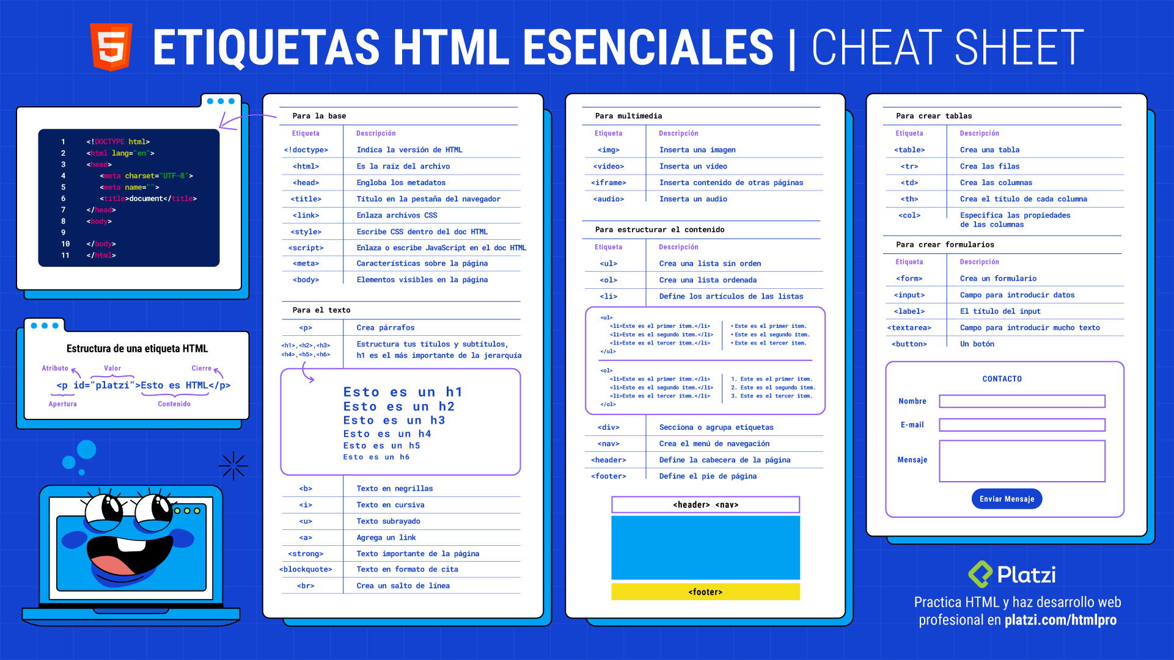
Material extraído del curso de desarrollo web en platzi

Términos
Shorthand
Cuando alguien se refiere a un término como "shorthand", significa que está hablando de un método de escritura rápida y abreviada que utiliza símbolos o abreviaturas para representar palabras o frases. También puede referirse a una manera de referirse a algo de manera abreviada, como un acrónimo o una forma resumida de hablar de algo.

Funciones ramdom
Estas son funciones que el Daltix ponía para ejemplificar cosas, pero no estaban en el bloque pero que vamos a ver después pero por si acaso las voy anotando porque me parecen importantes, interesantes y útiles.
display; inline-block:
Si creamos components ejemplo class = “name” y despues vamos duplicando estos como class = “name versión_two” y así, en el primer componente podemos llamar esta función y la va a alinear horizontalmente y si no cabe de va desplazando, es medio responsive.

CSS Básico

4:25:00 Unidades

Medidas absolutas
Pt y Pc -> Diseños donde se va a imprimir (Usualmente los desarrolladores no los usan)
Px -> La unidad mínima de luz disponible en pantallas
- Se usa para tamaño en imágenes y resolución
- Tipografia
- Márgenes
- Padding
- Etc
Mm, Cm, in
- Se usan para representar algo que tiene sentido en la vida real
- Maquetado de interfaces táctiles (Botones)
Son útiles para crear elementos precisos o tener control sin embargo no son los mejores para el diseño responsive.

Unidades relativas
- El tamaño depende de otro
- Algunos se definen en porcentajes (Respecto a donde se encuentra contenido)
- La tipografía no se debe definir en porcentajes
Em -> Una unidad vale lo mismo que el font-size del elemento padre
- Si el elemento padre no tiene definido el font-size sube un escalón hasta encontrar uno definido, en caso de no haberlo asigna el que tiene predefinido el navegador.
Rem -> Es una unidad del elemento raíz
- Se usa normalmente definiendo tamaño de tipografías.
Viewport -> Ancho disponible de la vista, representa la parte del documento que se esta visualizando o la que actualmente es visible en la ventana
- Viewport Height vh (altura)
- Viewport Width vw (largo horizontal)
- Util para la Creación de ventanas modales, se tiene que definir box-sizing: border-box; (hace que no salgan las barras de navegación) porque ajusta al elemento al tamaño que se había definido estrictamente.
Vmax y Vmin
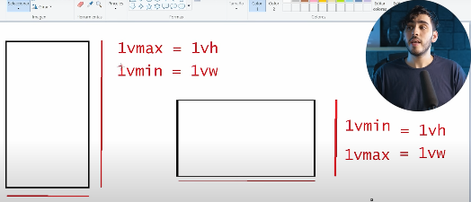
Hace una comparación entre Height y Widht y entrega el mas grande respecto a que función se esté llamando

Ex y Ch
Están aplicados a la tipografía.
No se va ver por ahora y de todos modos no entendí.

4:50:00 Fondos, Gradientes y sombras

Background
Es un shorthand de todas las posibilidades que podemos crear con esta función.
background-image: url(“hipervínculo de imagen”)
Con ello traemos imágenes de cualquier sitio pero hay que tener en cuenta que esto no es una imagen, es un div con fondo de una imagen.
background-size
background-size: 100%;
Se adapta al ancho del vw
background-size: 100px;
La imagen se adapta a un ancho de los px definidos
background-size: contein;
Obliga a la imagen a adaptarse por lo menos una vez
background-size: cover;
Hace que la imagen se adapte al tamaño de donde esta contenida
background-position
background-position: center/left/right/top/bottom;
Se ajusta predefinidamente a la posición que se indique
background-position: #px #px #px #px;
Se ajusta a las coordenadas que le indiquemos.
- Se pueden combinar las coordenadas con las posiciones.
background-repeat: no-repeat;
Si elegimos contein, con esta función hace que no se repitan las imágenes.
background-attachment: fixed; (fixed/scroll/local)
Es un anclaje de fondo dando un efecto parecido a un scroll.
ATAJO de todo lo anterior…
backgroud: “image_url” position / size repeat/no-repeat attachment color

Gradientes
background: linear-gradient(color_de_inicio, color_final);
background: linear-gradient(posición_hacia_donde_va_degradando, color_de_inicio, color_final);
backgroun: linear-gradient(to posicion, transparent, color)
- Se pueden poner mas de dos colores y en que porcentaje se requiere
background: linear-radial(…);
Mismas propiedades pero se aprende mas practicando.

Sombras
box-shadow: #px #px #px #px #color;
Parámetros
- Cuantos pixeles quieres que se recorra la sombra horizontalmete
- Cuanto se recorre la sombra verticalmente
- Cuanto quieres que sea el desenfoque o difuminado
- Cuanto quieres que la sombra se expanda
- Color
  - Se permiten valores negativos para darle dirección a la sombra.
  - Normalmente solo se manipula el tercer parámetro y los demás en cero exceptuando el color.
text-shadow: 0 0 #px 0 color:
- Normalmente no pide la expansión.
¿Qué pasa con las imágenes con canal alfa como png?
Con ellas se aplica otra función
filter: drop-shadow(parámetros de box-shadow);

<!-- HTML avanzado -->

5:38:00 Comentarios
<!--Esto es un comentario en html-->
/*Esto es un comentario en CSS*/

Favicons
Son los iconos que están en las pestañas de las paginas
Tamaño ideal
32*32px / 64*64px
<link rel="icon" href="iconoVCS64px.png" type="image/png">

Metatags
Son metadatos en forma de etiquetas que proporcionan información sobre nuestra web.
La manera en la que gestionamos la accesibilidad a la página.
No son visibles para el usuario promedio.
Son importantes para el CEO y el posicionamiento web de nuestra página en los motores de búsqueda.
Es importante para definir como se va a mostrar nuestra pagina cuando alguien externo la enlace.
<meta charset="UTF-8">
Le indica que la codificación que se va a utilizar “Interpreta todos los caracteres de todos los idiomas”
<meta name="viewport" content="width=device-width, initial-scales=1.0">
Indica que trabajaremos con la ventana y en este caso que el ancho será igual al ancho del dispositivo y que al inicializar la pagina se encontrara en una escala o zoom del 100%.
<meta name="description" content="This website was designed to bla bla bla bla bla...">
Describe la razón de ser de la pagina.
<meta name="keywords" content="palabras, clave, para, tener, mas, prioridad">
Con ello también nos posicionamos mas arriba en la busqueda si alguien escribe palabras clave.
<meta name="author" content="Luis Sanchez">
Se define el creador de la pagina
<meta name="robots" content="">
Parámetros en content
nofollow → No indexes la pagina
nosnippet → Que no se muestre un fragmento de la página en el navegador
noarchive → Que no se almacene una copia de nuestra página en cache (Si es una página que está en constante actualización se usa para hacer eficiente los recursos)
noimageindex →No indexa las imágenes
<meta name="title" content="titulo descriptivo de la web">
Dalto dice que este usualmente ya no se utiliza
<meta name="OG:[TITLE/IMAGE/DESCRIPTION]" content="">
Aqui se define que titulo, imagen, descripción, etc, aparece cuando se enlaza la respectiva pagina.
IMPORTANTE
En metatags.io podemos previsualizar como se muestra cada enlace

5:57:00 Textarea
Es parecido a un input pero te permite escribir más cantidad de texto y más características.
Para configurarlo podemos darle las mismas características que otros input de esta manera:
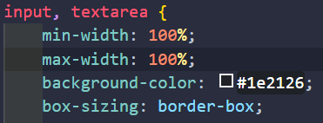
Sin embargo al poder modificar su área podemos asignarle un máximo y mínimo pero para modificar específicamente su comportamiento lo hacemos con su propia propiedad.

Propiedades
min/max-width: ; → se asigna un valor mínimo y también puede ser un máximo
min/max-height
resize: vertical/horizontal/none; → con ello se define como puede modificarse
- Se tiene que definir el estilo de fuente ya que tiene precargado uno propio
FUTURO: form-sizing: content; → va a poder ajustarse al contenido… Aun no disponible 30/04/2025 pero se puede hacer con javaScript
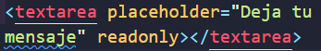
readonly → Solo podemos leer lo que existe dentro y cuando se envíe el formulario mandara la inf
disable → No se podrá ver la animación de superposición y no enviará información al formulario
maxlenght = “” → máximo de caracteres aceptados
rows = “” → Asigna los renglones permitidos
IMPORTANTE que aprendamos a definir unidades principales para posteriormente trabajar con em, de esa manera al hacer pruebas para responsive solo se cambia los tamaños padres o raíces y se actualiza todo.

Labels
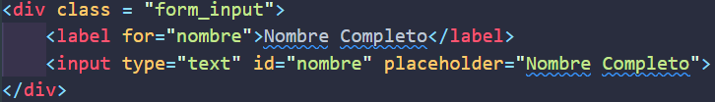
Cuando lo declaramos lo podemos vincular directamente con un input (id) y for en el label.
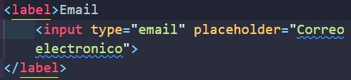
O →
Que el input este contenido en el label, así cuando se de click en el label ya podrá llenar el input sin necesidad de seleccionar este.
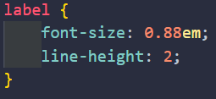
Propiedades

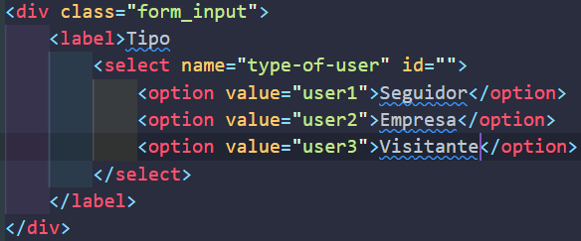
6:24:00 Select & Option
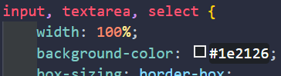
Asi declaramos al select y para darle el formato que se esta realizando en el formulario lo hacemos de la misma manera que el textarea.
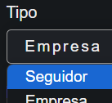

Este no se puede personalizar mucho a menos que estemos trabajando con javascript, en css solo podemos modificar los colores de las opciones para que hagan juego con el formulario.

Datalist & Option
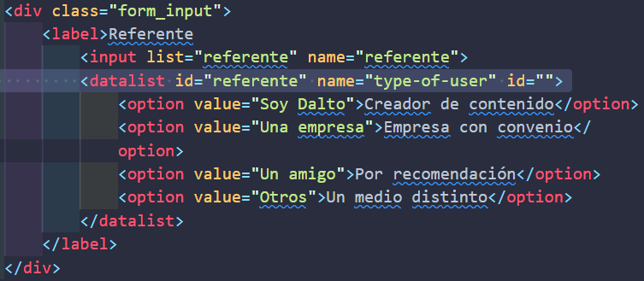
Es como un 75% input y un 25% select, en este la información que se manda al servidor es el value.
Lo contenido en option funciona como una descripción

6:33:00 Fieldset y Legend
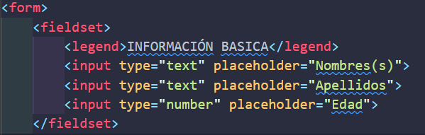
Se usan para agrupar y etiquetar los elementos de un formulario
Manera en la que se definen

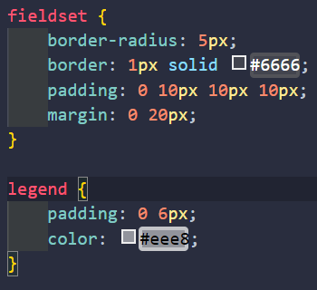
Su modificación depende del estilo que se desee pero con el conocimiento hasta aquí se puede lograr mucho.

Resultados hasta ahora…

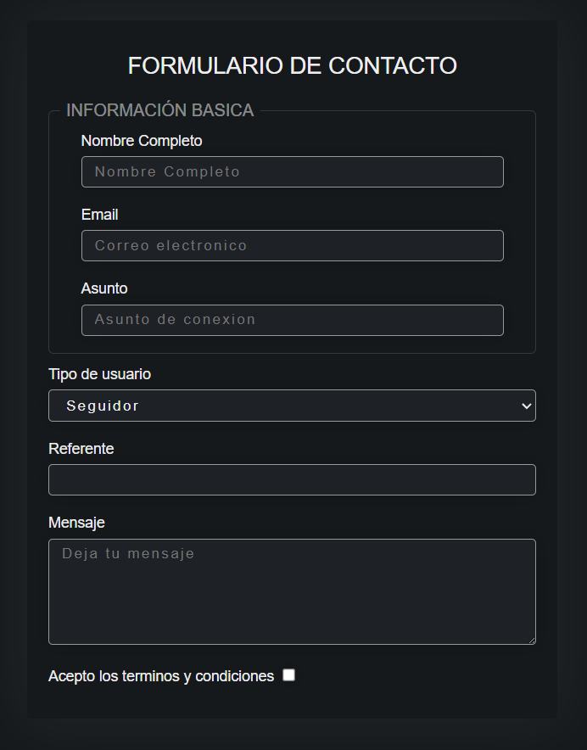

6:44:00 Details y Summary
Son listas despleglabes y en ellas podemos contener y modificar todo lo que hemos visto hasta este momento.
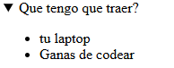
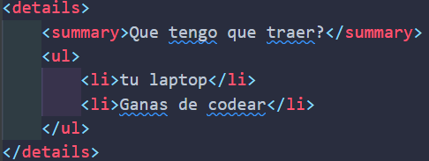

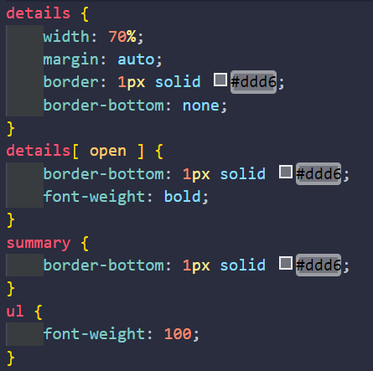
Habrá que tener en cuenta que podemos programar el diseño en cualquier estado y dependiendo como se contenga es como se va a visualizar.

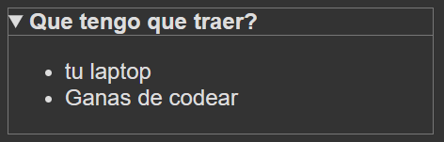

6:51:00 Enlaces (Avanzado)

href

A otra pagina o archivo de nuestra web

Dentro de paginas
Con href podemos redirigir al usuario a una pagina nuestra o de terceros así como a lugares dentro de la misma pagina.
<a href=”#nombre_de_id> Proceso de compra</a>
<h2 id=”nombre_de_id>”Política de Proceso de Compra</h2>

Descargas

Seguridad
La interacción con paginas externas deben ser protegidas y supervisadas.

targetblank
Para restringir el acceso a nuestro windows.opener al abrir un enlace en nuestra pagina y que no redirija nuestra pagina actual a una maliciona usamos…

rel=”noopener”
Se restringe el acceso a nuestro windows.opener

rel=”noreferer”
Con ello evitamos que la página a la que se enlazo no sepa de que página proviene y tampoco tiene acceso al windows.opener

rel=”nofollow”
Le indica al motor que no indexee esa pagina, de esta manera de deslinda el propietario de la web de que ese enlace no le robe posicionamiento a la pagina actual.

Mandar un mail
<a href”mailto:ssail0mg07@gmail.com”>Contratos por correo</a>

Contactar por telefono
<a href”tel:+527293514392”>Contacta con soporte</a>

Hay mas pero ya tocara investigar

7:04:00 Tablas
<table></table>
Table road <tr></tr>
Arma una fila
Table header <th></th>
Nombre de las tablas en columnas (encabezados)
<tr><td></td></tr>
Es una celda
- <td coldspan=”2”>Va a ocupar dos celdas</td>
<thead></thead>
Para denominar los encabezados
<tbody></tbody>
Son donde se encuentran los datos1
<tfoot></tfoot>
Es el pie de la tabla o su resumen
La estructura de la tabla debe de estar correctamente estructurada
<thead>
<tr>
<th></th>
<th></th>
<th></th>…
</tr>
</thead>
<tbody>
<tr>
<td></td>
<td></td>
<td></td>…
</tr>
</tbody>
<tfoot>
<tr>
<th></th> <!--Puede haber encabezados de columnas como resultados o totales, etz-->
<td colspan=”2”>Resultado</td>
</tr>
</tfoot>

7:22:00 Audio y Video
Para los videos se debe tener descargado el archivo, anteriormente se desarrollaba con flash sin embargo ahora ya tienen sus propias etiquetas.
<videos muted controls autoplay src=”direccionDevideo.mp4” poster=”imagenMiniaturaDelVideo.png”> </video>
Autoplay
Se reproduce automáticamente el video, pero el usuario forzosamente tiene que interactuar con la página.
Controls
Coloca controles básicos para la manipulación del video
Muted
Con ello el video se puede reproducir automáticamente
Poster
Coloca una miniatura del video
Loop
El video se reproduce en bloque
<track>
Esta etiqueta se coloca dentro de la etiqueta del video y se usa para colocar subtítulos
<track srcp=”captions.vtt” default kind=”captions/subtitles” srclang =”es”>
Así permitirá mediante controls poner subtítulos y si queremos que aparezcan por defecto se coloca la etiqueta default.
kind es para indicarle al navegador la naturaleza de los subtítulos o captions, es importante que al implementarlo se sepa definir en que momento se usa cada uno.
srclang le indica al navegador en que idioma esta el subtítulo y con label hacemos que se muestre el idioma a nuestra preferencia, para que en lugar de decir es diga español latinoamericano.
<audio></audio>
Para audio son los mismos parámetros sin embargo se recomienda colocar archivo nativo de audio porque si no el navegador tendrá que cargar todo el video.

7:34:00 Lazy Loading
Este parámetro nos permite que se cargue primero el Viewport actual y que posteriormente se cargue lo que no se esta mirando.
logading=”lazy”

7:49:10 - HTML Semántico
Con ello le damos sentido, así como orden y estructura a lo que estamos creando, mejorando la accesibilidad, mantenimiento y escalabilida.
<header>
<nav>
<!-- posiblemente una barra de navegación.-->
</nav>
</header>
<main> <!--Contenido principal de la página-->
<section class=”nameOfSection”> <!--Puede haber más secciones dentro-->
</section>
</main>
<aside></aside> <!--Es como la sección secundaria-->
<section class=”nameOfSection”>
</section>
<footer> <!--Normalmente es donde se coloca la información de la página etc.-->
</footer>

7:57:42 - Accesibilidad WEB
Cuando hablamos de accesibilidad nos estamos refiriendo a que sea accesible para cualquier tipo de persona, a lo que llamamos inclusión.
aria-label=”Descripción de lo que hace esta etiqueta en la que me encuentro”
Es importante que la página se esté autodescribiendo así misma ya que facilitara la navegación para personas con dificultades de vista o alguna otra situación, esto lo logramos haciendo que el html sea semántico puro o tenga una estructura definida.
NOTA IMPORTANTE
Una pagina web debería ser navegable solo con la tecla tab y enter.

En caso de que se tenga que utilizar etiquetas que no son nativas, por ejemplo al usar div, existe un parámetro para poder definir cual va a ser el rol que tendrá esa sección, el parámetro es:
role=”el-rol-de-la-actual-etiqueta-donde-me-encuentro”
Para saber donde usar cada uno podemos ayudarnos de internet y en el nos indicara cuando usar un role o una etiqueta nativa.
https://developer.mozilla.org/en-US/docs/Web/Accessibility/ARIA/Reference/Roles

Evaluación de accesibilidad
Para conocer cual es el nivel de accesibilidad actual de nuestra pagina nos dirigimos a inspeccionar, despues en la barra de navegación buscamos lighthouse y encontraremos la evaluación que le da el motor de búsqueda a nuestra web.

<!-- CSS INTERMEDIO -->

8:19:58 - Selectores (Avanzado)

Selector por atributo
Vamos a aprender a seleccionar elementos con cierta especificidad.
Seleccionando una imagen con específicamente un nombre
img[src=”nombre.png”] { }
Seleccionando una imagen o imágenes que arranquen con algo y terminen en algo $
img[src$=”png”] { }
Seleccionando una imagen que empieze con algo y termine en algo ^
img[src^=”nombre”] { }

Selección Descendiente
Si quisiéramos seleccionar elementos o etiquetas que se encuentran contenidas en otra etiqueta se coloca primero el nombre de la etiqueta donde esta contenida y al último la etiqueta o elemento que se quiere seleccionar separados únicamente por espacios.
ul strong {
/*Se esta seleccionando un strong que se encuentra dentro de un ul y no importa si en medio hay otras etiquetas o etc*/
}

Selector por hijo directo
Con ello seleccionamos una etiqueta hijo que este contenida directamente de otra o de su padre.
ul > strong {
/*Se esta seleccionando un strong que se encuentra dentro de un ul y no importa si en medio hay otras etiquetas o etc*/
}

Selección de hermano adyacente
h1 + p { }
Aquí estamos seleccionando a un p que este únicamente después de un h1 con el signo +

Selección de hermanos generales
h1 ~ p { }
Aquí seleccionamos a todos los p que sigan despues de un h1 independiente de si despues se encuentran separados por otras etiquetas.

Selección por elementos
h1, p, li { }
Con ello estamos seleccionando únicamente a los elementos que se mencionan y están separados por comas.

8:36:14 Herencia
Existen etiquetas que al estar contenidas dentro de otras y seleccionar la etiqueta padre o raíz y darles ciertos atributos estos se ven reflejados en sus etiquetas hijos porque se están heredando, no todos los atributos se heredan, pero si algunos básicos.

Parámetros
ineherit
Ejemplo → color: ineherit;
Va a buscar acendentemente a quien tenga asignado este parámetro definido y lo va a apropiar.
initial
Le indica al parámetro donde se encuentre que va a tomar el valor por defecto que se carga en el navegador.
unset
Lo restablece al valor por defecto o nativo.
revert
Lo restablece al valor que el usuario definió como un plugin o extensión en el navegador.

Normalmente la mayoría de estas propiedades no se usan a excepción de ineherit y es una buena practica usarla ya que los mantenimientos y actualizaciones se vuelven más fáciles ya que solo se tendrían que modificar los elementos padres o raíces y en automático se modifican los descendientes.

Cascada y Especificidad
Cada selección tiene un orden de especificidad (1,0,0), (0,1,0), (0,0,1) siendo (1,0,0) la que tiene mayor jerarquía. Cuando una selección tenga la misma jerarquía la que prevalecerá es la última que se haya asignado por lo que para estos casos el orden si es importante.

Especificidad por etiqueta o elemento
Es cuando se selecciona directamente la etiqueta nativa como h1, li, p, etc, entonces el nivel de especificidad es (0,0,1).

Especificidad por clases
La selección por clases como .nameClass o etc, tiene una jerarquía de (0,1,0).

Especificidad por ID
La selección por ID como #nameID es la mas importante (1,0,0) y tiene mayor prioridad.
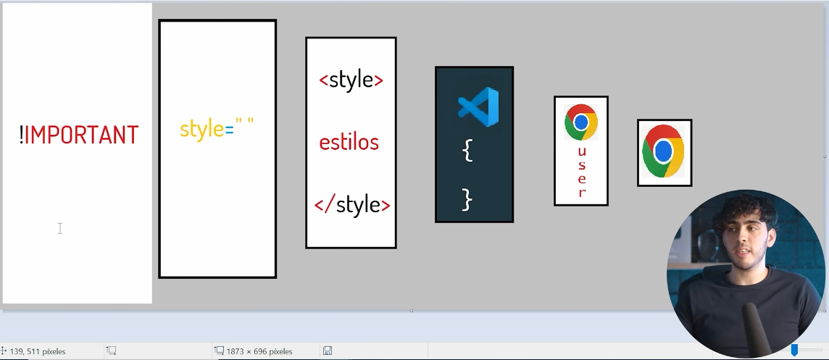
Sin embargo existen mas especificidad mas haya de estas selecciones y tiene que ver el orden de como este escrito el código.

<style>
La hoja de estilos linkeada con el archivo html esta casi al mismo nivel que la etiqueta <style> pero va a predominar la ultima que haya sido asignada teniendo en cuanta el nivel de especificidad.

style=””
El estilo como parámetro tiene muchísima más prioridad ya que esta escrito y definido en línea.

¡IMPORTANT
Si hay un important de por medio es el que prevalecerá y si hay mas de un importan nuevamente el que va a prevalecer es el ultimo que se haya definido.

Especificidad en cadena
Podemos aumentar aun la especificidad si fuera necesario seleccionar elementos mas específicamente y para ello podemos hacer uso de todo lo aprendido anteriormente y unirlo, un ejemplo será esto:
body .nameClass { estilos } /* Y ahora tiene una especificidad de (0,1,1) */

Pseudo-clases
Nos permite seleccionar un estado especifico de un elemento que seleccionamos.

hover
Nos permite modificar un elemento cuando pasamos el mouse por encima.
etiqueta:hover { estilos }

active
Modifica al elemento cuando se da click sobre el.
etiqueta:active { estilos }

Seleccionando al primer elemento
li:first-child { estilos }

Seleccionando al enésimo elemento
li:nth-child(#) { estilos }
Esta función va a tener en cuenta cualquier etiqueta que se encuentre en medio de la etiqueta ul o ol.
li:nth-of-type(#) { estilos }
Solo va a tomar en cuenta a los elementos hijos li ya que son los que se están seleccionando.

Seleccionando al último elemento elemento
li:last-child { estilos }

Como modificar en serie
li:nth-child(#n) /*Así se modifican en sucesión como se haya establecido*/ {
estilos }

Modificando a los elementos exceptuando algunos con la clase…
Para ello se tiene que definir el elemento o los elementos que van a tener otro diseño o que no se requiere modificación, y esto se logra primero asignando una clase a dichos elementos y despues se implementa así:
.lista li:not(.elementoExcluido) { estilos }
En el ejemplo anterior la clase .lista es el ul los elementos excluidos son li con la clase elementoExcluido.

Seleccionando elementos vacíos
Es útil en casos donde se usan divs y se les tiene asignado cierto estilo pero si en algún momento se requiere el uso de divs que estén vacíos, no tendría sentido que mantengan los estilos, por ello cuando se tiene un caso así y el navegador detecte que este vacio con esta propiedad le podemos quitar los estilos.

div:empty { /*estilos:none; → ejemplo*/ }

:root
Selecciona al elemento raíz y desde ahí se le asigna un estilo raíz en caso de ser necesario.
:root { estilos }

input checked
Si necesitamos modificar un checkbox cuando este chequeado se selecciona así.
input[type=”checkbox”]:checked { estilos }

Enlaces no visitados
a:link { estilos }

Enlaces visitados
a:visited { estilos }

Mas clases
Existen muchas mas pseudoclases y podemos profundizar en ello, una recomendación es buscar mdn pseudoclase esncontraremos las que actualmente se usan y se encuentran en vigencia.
https://developer.mozilla.org/es/docs/Web/CSS/Pseudo-classes

is
Se usa para agrupar elementos que se encuentran dentro de una etiqueta o sección y tiene una especificidad de (0,1,1).
section :is(.elemento1, .elemento2, .elemento3) { estilos }
en lugar de tener que hacer esto
section .elemento1,
section .elemento2,
section .elemento3, { estilos }

WHERE
Funciona igual que un is pero este tiene una menor especificidad (0,0,1).

HAS
Se usa para modificar al padre en caso de que contenga un algo especifico.
ul:has(strong) { estilo } /*Entonces va a modificar a ul*/

Casos de uso
- Otro caso de uso es cuando queremos modificar un elemento o etiqueta en caso de que le siga otra etiqueta. Este uso es muy útil porque si recordamos vimos como modificar un elemento en caso de que antes tenga algo como por ejemplo h1 + p, en este caso estamos modificando al p, pero si quisiéramos modificar al h1 lo haríamos de esta manera h1:has(+p) { estilo }
- Un tercer caso es que también podemos modificar al elemento padre o anterior adyacente si este se encuentra en cierto estado, por ejemplo si tuviéramos un label perteneciente a un input email y quisiéramos que este se muestre en cierto color cuando se tiene una entrada valida se haría de esta manera:
label:has(input:valid) { color: green; } o en caso de querer que ambos tengan el mismo color será así label:has(input:valid), input:valid { color: green; } y así ambos tendrían el mismo color.

Pseudo-Elementos
Los pseudo-elementos son selecciones dentro de los elementos en sí, como seleccionar la primera letra de un h1, la primera línea de un p, o etc y eso se logra con la siguiente semántica:
etiqueta::pseudoElemento { estilos }

Primera letra de H1
h1::first-letter {}

Primera línea de div o p
div::first-line {}

Modificar cuando se esta seleccionando con click izq arrastrado
etiquetaDondeSeVaASeleccionar::selection {}
En caso de que sea en toda la página es así:
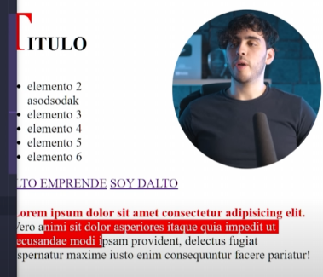
*::selection {} /*Pero esto no es una buena práctica*/

Modificación del placeholder
input::placeholder { estilos }

Modificar el marker
Es el símbolo que antecede a los ítems de list o li en html
li::marker { estilos }
Tambien se puede colocar texto posterior al marker con:
li::before {
content: ‘Elemento: ’;
color: xColor;
}
Y agregar texto despues de lo que existe en list:
li::after {
content: ‘Despues ‘;
color: xColor;
}

9:37:51 Metodología BEM
Block Element Modifiers
Nos permite optimizar y reutilizar código cuando tenemos código que se repite o que funciona como un estilo base o plantilla para varios elementos se usa esta metodología.
Bloques:
Los bloques se tienen que nombrar con la funcionalidad que tienen
Ejemplo: ul class=”lista”
Elementos:
Se nombran con el nombre del bloque seguido de __ dos guiones bajos y despues lo que es ese elemento.
Ejemplo: li class=”lista__item”
Modificadores:
Despues se agrega otro nombre en la misma clase que será la encargada a la que llamemos cuando queramos modificar al elemento especifico.
Se coloca el nombre del elemento seguido de – dos guines medios y despues el nombre o descripción de porque es diferente.
Ejemplo: li class=”lista__item item--importante”

9:49:33 Display

display: block;
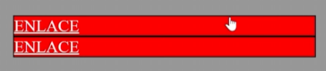
Le estamos indicando al elemento que estamos modificando que se convierta en un bloque y esto hace que abarque todo el espacio disponible si es que es un elemento en línea.

→

Se convirtió un elemento en línea en este caso a en un elemento en bloque.

display: inline;
Convierte elementos de bloque a elementos en línea, lo contrario al anterior.

display: inline-block;
Funciona como los elementos en bloque pero no ocupan todo el ancho disponible, se pueden color en línea y no inicia una nueva línea cada bloque.

display: none
Hace que el elemento no ocupe espacio en la pagina.
No se representa visualmente en la pagina.
Es como si no existiera.
No forma parte del flujo de la pagina.

10:03:21 – Posiciónes
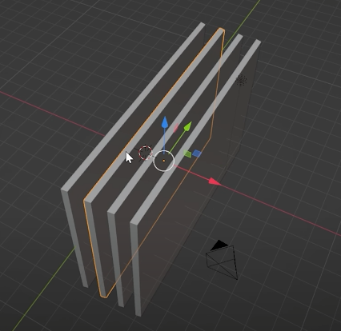
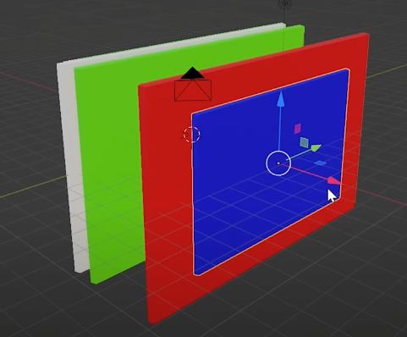
Hasta ahora hemos visto como podemos mover elementos a lo largo y ancho, pero existe la posibilidad de que mover estos elementos en un eje z a través de las siguientes propiedades, por ello es importante visualizar los elementos en capas o elementos dentro de capas.

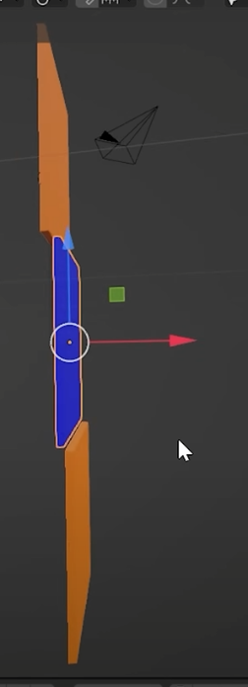
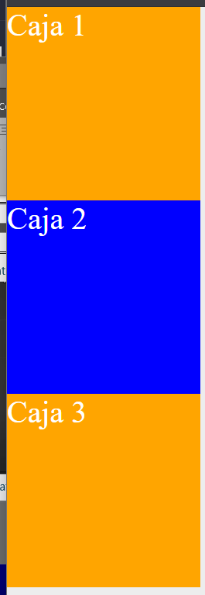
position: static;

Es la posición que tienen por defecto los elementos creados y conforme van creados van siendo superposicionados, si tuviéramos 3 div con forma de caja o cuadrado, el primero creado estaría bajo el segundo y el segundo estaría debajo del tercero pero dentro de una capa origen al nivel de html.
Al cambiar sus posiciones se desplazan dentro del rango permitido o asignado por el body.

position: relative;
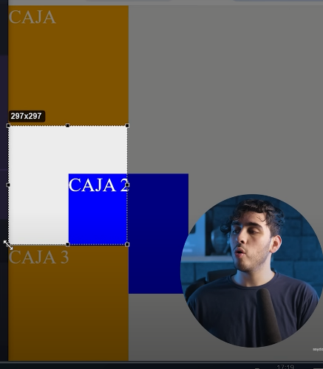
Le indica al navegador que ahora el elemento se podrá desplazar desde el punto de referencia donde fue creado. Esto quiere decir que su sitio y el espacio asignado esta reservado en el flujo de la pagina y apartir de ese espacio este elemento se podrá desplazar.
Para su despazamiento hay dos posiciones que tienen prioridad, una es top y la otra es rigt, entonces si estan las 4 posiciones definidas pasara por alto bottom y left y se guiara las que tienen prioridad sin importar nada.

z-index: #;
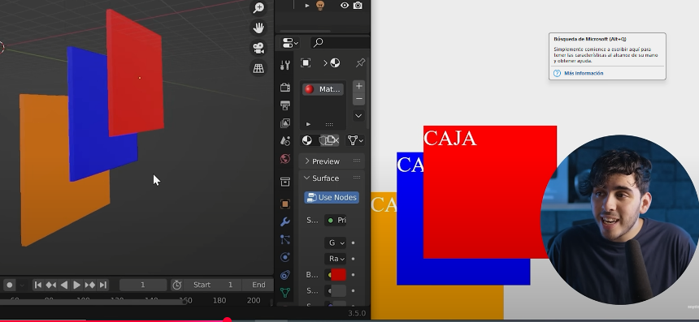
El z-index solo funciona cuando están posicionados los elementos.
z-index separa en capas los elementos, una buena practica es ir posicionando las capas en múltiplos de 10, por ejemplo la capa de la caja naranja de encuentra en z-index: 10; la azul en 20 y la roja en 30, para comparar al principio igual había una caja una posición arriba de la otra pero existían dentro de la misma capa, por decirlo de alguna las tres estaban en z-index: 1; pero se superponían una sobre la otra por el orden en que fueron creados y aquí ya los elementos se encuentran en 3 capas, 10, 20 y 30.

position: absolute;
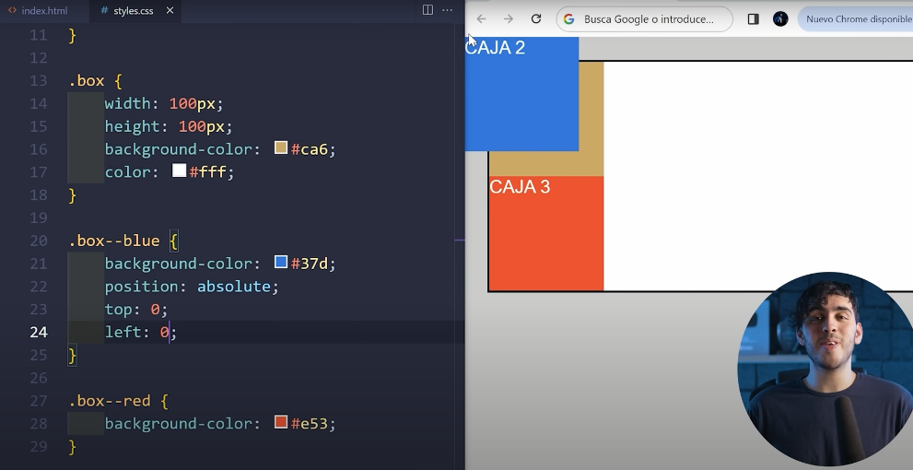
Con esta propiedad el elemento adquiere la libertad de poder desplazar libremente por toda la página atraves de su punto de referencia que será el elemento raiz html a menos de que exista un elemento relativo que lo contenga, además de que ya no tendrá una posición relativa o reservada, esto quiere decir que se sale del flujo de la página, a diferencia de position relative que reservaba el espacio y los elementos respetaban su lugar, con esta propiedad los demás elementos no lo tienen en consideración.

Cambiar punto de Referencia
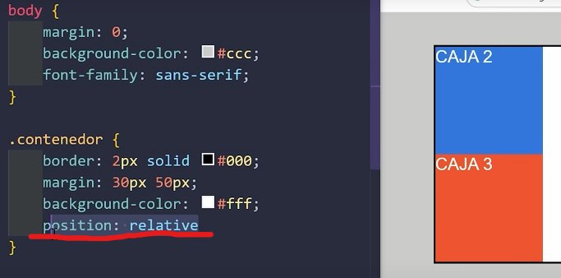
Ahora, si lo que buscamos es cambiar el punto de referencia o de anclaje, tenemos que indicar al elemento padre o contenedor del elemento que se convierta en una posición relativa o position: relative; y ahora se desplazara dentro de este contenedor.
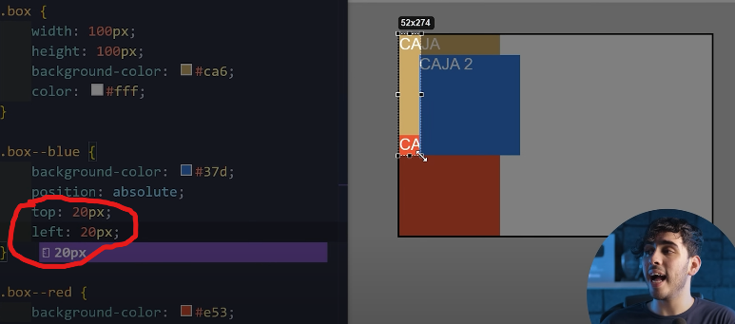
Y obtenemos un resultado así. →
Si quisiéramos centrarlo ponemos en 0 las posiciones del elemento y margin auto el elemento se centraria pero no es recomendable y hay mejores maneras de lograrlo que veremos mas adelante.

Practica barra de navegación
Me quedo genial, combine display con posiciones, me rife.

10:26:36 Ventanas Modal

Con posición absolute
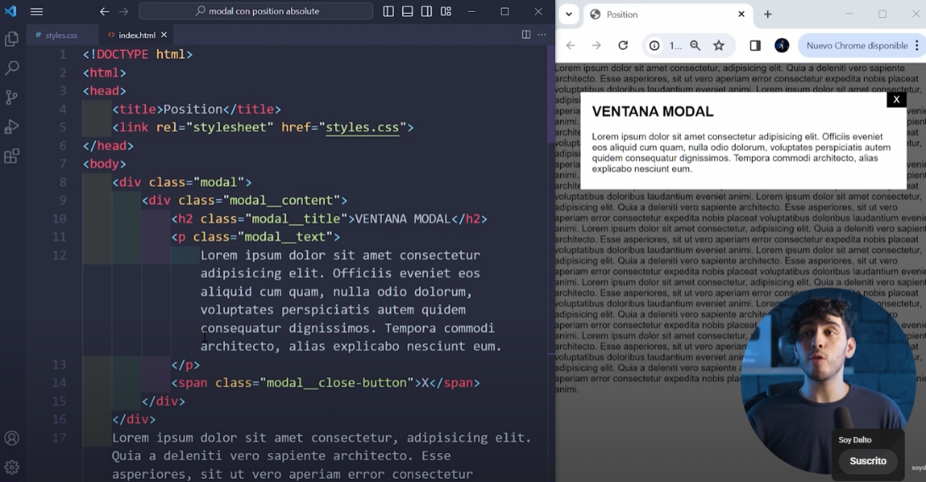
Son este tipo de ventanas y le damos todo el estilo con lo aprendido anteriormente, posterior se programa con js para que con el botón x se cierre.

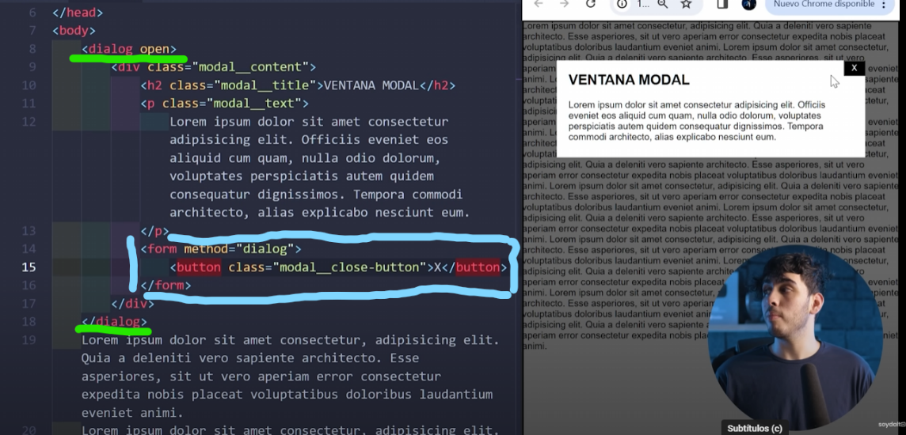
Con dialog
Dialog es una etiqueta nativa hecha para ventanas modales, esta ya no necesita de el código javascript ya que con open se abre y si se le extrae o borra se cierra.
Y este cierre de venta es atraves de un button dentro de un form con el método “dialog”.

Investigar backdrop
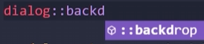
Es un pseudoelemento con el que podemos directamente oscurecer el fondo de la ventana modal.

10:35:20 - Posición Fija (Fixed) y Sticky

Fixed
Funciona como el absolute, ya que no cuenta con espacio reservado y lo podemos mover hacia donde deseemos, sin embargo, pasa por alto los puntos de referencia que pongamos, esto quiere decir que su posición es independiente a puntos de referencia además de que no tiene un punto fijo y se seguirá manteniendo en la posición asignada, aunque nos desplacemos en la página.

Sticky
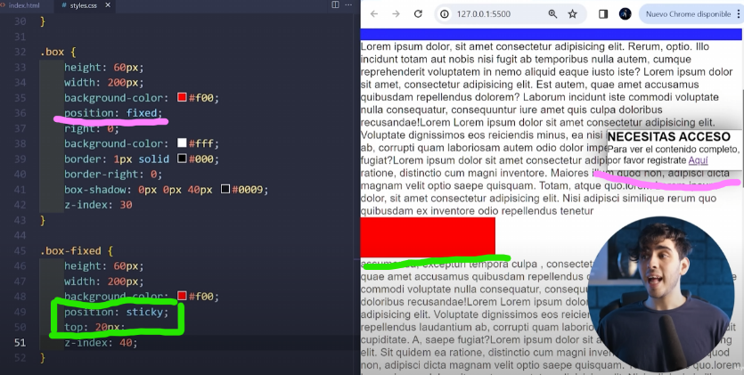
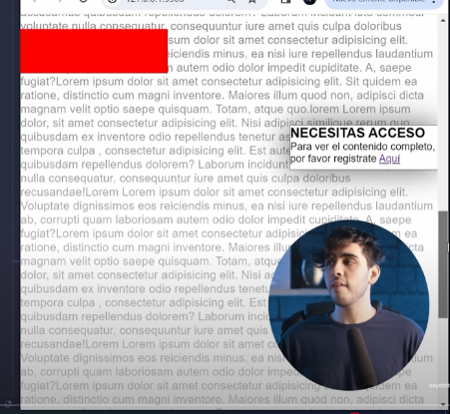
Funciona como una posición relativa, hasta que nos desplazamos en la pagina hasta cierto punto y despues se comporta como fixed. →

10:43:28 Transiciones
La transición se tiene que definir en el estado original no al que se va a pasar.
Cuando se actualiza la pagina algunas transiciones se cargan ya que el navegador tiene valores por defecto, entonces pasa del estado definido por el navegador al que nosotros definimos.
Existen algunas propiedades que por su naturaleza se tiene problemas al transicionar, por lo que tenemos que tener en cuenta que tenemos que definir correctamente los movimientos.

transition-property: ;
Aquí definimos las propiedades que van a cambiar

transition-dueration: ;
Se define el tiempo de la transición.

transition-delay: ;
Se define el retraso que tendrá la transición para que comience.

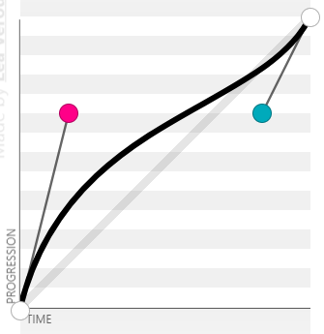
Curvas de Bezier
IA definición [Las curvas de Bézier son una herramienta matemática fundamental en el diseño web, especialmente para crear gráficos vectoriales, animaciones y elementos interactivos. Su uso permite dibujar formas complejas y suaves con precisión, y son la base de muchas técnicas de diseño web avanzado. ]
El movimiento esta definido por el tiempo de duración y la progresión de la transición.

transition-timing-function: ;

ease
Es el efecto predeterminado. Transición suave.

ease-in
Comienza rápido y termina lento

ease-in-out
Sus inicios y finales son lentos, teniendo el pico de rapidez en medio.

ease out
Movimiento casi lineal que termina abruptamente.

lineal
Es un cambio constante y fluido.

Sin embargo, nosotros podemos definir el comportamiento del cambio de la transición y lo hacemos ayudado de la curva de bezier y la siguiente propiedad.

cubic-bezier(p0, p1, p2, p3)
Con ayuda de paginas Externas como cubic-bezier.com podemos definir nuestro propio comportamiento.
IA definición [Una curva de Bézier cúbica es un tipo de curva matemática definida por cuatro puntos (P0, P1, P2, P3), donde P0 y P3 son los puntos de inicio y fin de la curva, y P1 y P2 son puntos de control que influyen en la forma de la curva. Se utiliza para representar curvas suaves en gráficos, animación y modelado, donde los puntos de control determinan la curvatura y la dirección de la curva. ]
La propiedad aplicada se vería así:
transition-timing-function: cubic-bezier(p0, p1, p2, p3);

Shorthand
transiotion: propiedad-donde-se-aplicara tiempo comportamiento delay;
(obligatorio) (obligatorio)

10:56:53 - Desbordamiento (overflow)
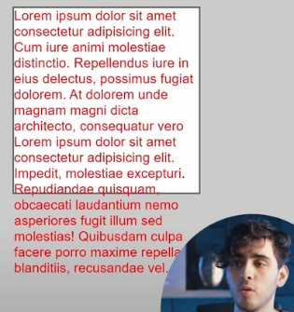
El desbordamiento se da cuando un contenido tiene una mayor proporción que el el espacio de su contenedor, sin embargo este puede ser manejado con la propiedad overflow.
Aplica para textos, imágenes, videos…

overflow: visible;
← Es el valor por defecto, quiere decir que lo que sobresalga va a ser visible.

overflow: clip;
Es como el overflow hidden pero este no deja espacio para las barras de navegación.

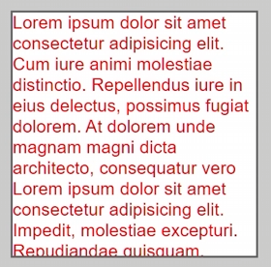
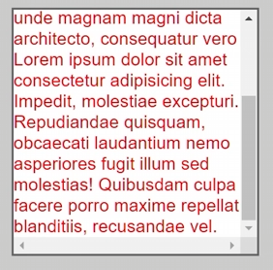
overflow: hidden;
Lo que sobresale no se va a ocultar recortando el contenido, pero dejando espacio para las barras de navegación. →

overflow: scroll;
← Agrega barras de desplazamiento para ver el contenido.
Sin embargo este tiene problemas ya que esta desbordando en el eje x pero no en el y, por lo que la barra horizontal x no tiene funcionamiento y se ve mal, por lo tanto lo adecuado sería ocultarla con la siguiente linea:
overflow-x: hidden → Para ocultar la barra x
O una solución mas sencilla es eliminar las dos lineas anteriores y solo mostrar la barra lateral o y con:

overflow-y: scroll;
Sin embargo, en caso de que el contenido no se esta desbordando se seguiran manteniendo las barras de navegación que dejamos activas, este inconveniente se soluciona con la propiedad:

→ overflow: auto;

11:01:49 - Control de flujo del texto

white-space
Define como se comportan los espacios en blanco y los saltos de línea.

white-space: normal;
Valor por defecto y son las propiedades con las que estamos familiarizados hasta el momento.

white-space: nowrap;
Indica que no va a haber saltos de línea automático.

white-space: pre;
Detecta como el desarrollador escribió el html y lo replica a como él lo definió.

white-space: pre-wrap;
Es como la función normal, haciendo saltos de línea automáticamente cuando este por desbordarse pero le da prioridad a la estructura de como el desarrollador definió el html.

text-overflow
Tenemos otras maneras de mostrar los desbordamientos...

text-overflow: clip;
Es el efecto prederminado que desborda automáticame hacia abajo mostrando el desborde.

text-overflow: elipsis;
Esta propiedad la usamos cuando un texto esta desbordado y queremos indicar el desbordamiento mostrando tres puntos suspensivos → …
Para aplicar este efecto, es necesaria la siguiente configuración:
white-space: nowrap; → para que se desborde en una sola línea.
text-overflow: elipsis; → con ello vamos a indicar que antes de que se desborde coloque los puntos …
overflow: hidden; → con ello se recorta el desbordamiento para que no se muestre.
Se pueden usar diversas modificaciones, pero ya se iría probando con el uso.

word-break
Esta propiedad se usa para indicar como se van a recortar las palabras despues de un salto de línea.
Normalmente no se modifica esta propiedad.

word-break: break-all;
En lugar de recortar por palabras completas, puede cortar las palabras por la mitad o en donde se atraviese antes del desborde.

word-break: keep-all;
Con esta propiedad evitamos la ruptura de palabras en otros idiomas.

word-break: auto-phrase;
Detecta cuando una palabra esta por cortar, analiza el texto y le da prioridad a frases inteligentes. Aun esta en fase experimental.

word-wrap → overflow-wrap
Nota de Dalto: “Hoy por hoy no se usa word-wrap, si no que se usa overflow-wrap, (manipulan la misma función, funcionan igual, pero word-wrap se llamaba antes, hoy es overflow-wrap y esa es la estándar.”

word-wrap: break-word;
Rompe las palabras por silabas

word-wrap: anywhere;
Si la palabra es demasiado extensa la rompe.

text-wrap

text-wrap: balance;
Rompe el texto de manera que las líneas queden lo más próximo al mismo tamaño. Se aplica normalmente a las etiquetas H.

text-wrap: pretty;
Modifica las primeras y las ultimas líneas de un texto para que se vea mas estético sin dejar palabras viudas o huérfanas.

11:11:54 - Object fit y Object position

object-fit

Esta propiedad se usa para controlar elementos como imágenes y videos dentro de su contenedor.

object-fit: fill;
Es la propiedad predeterminada, redimensiona el elemento al tamaño que definió el desarrollador.
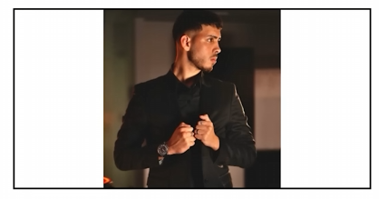

object-fit: contain;
Redimenciona al elemento para que se ajuste almenos en una dimensión ya sea heigt o widt en proporción a la relación de aspecto.


object-fit: cover;
Se adapta el elemento al contenido y recordemos que podemos posicionar al elemento con Object position.

object-fit: none;
Se mantiene el tamaño original de la imagen.

object-fit: scale-down;
Se ancla a la dimensión mas chica definida del contenedor y el resto lo proporciona a su relación de aspecto.

object-position

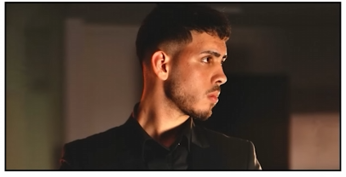
object-position: top/bottom/left/right/center;

Podemos posicionarlo indicándole la dirección.

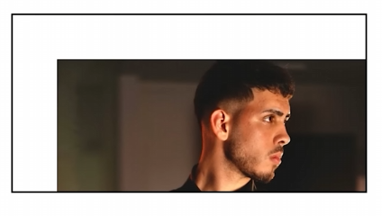
object-position: pixeles;

object-position: 50px 50px;

11:16:34 - Contorno (outline)
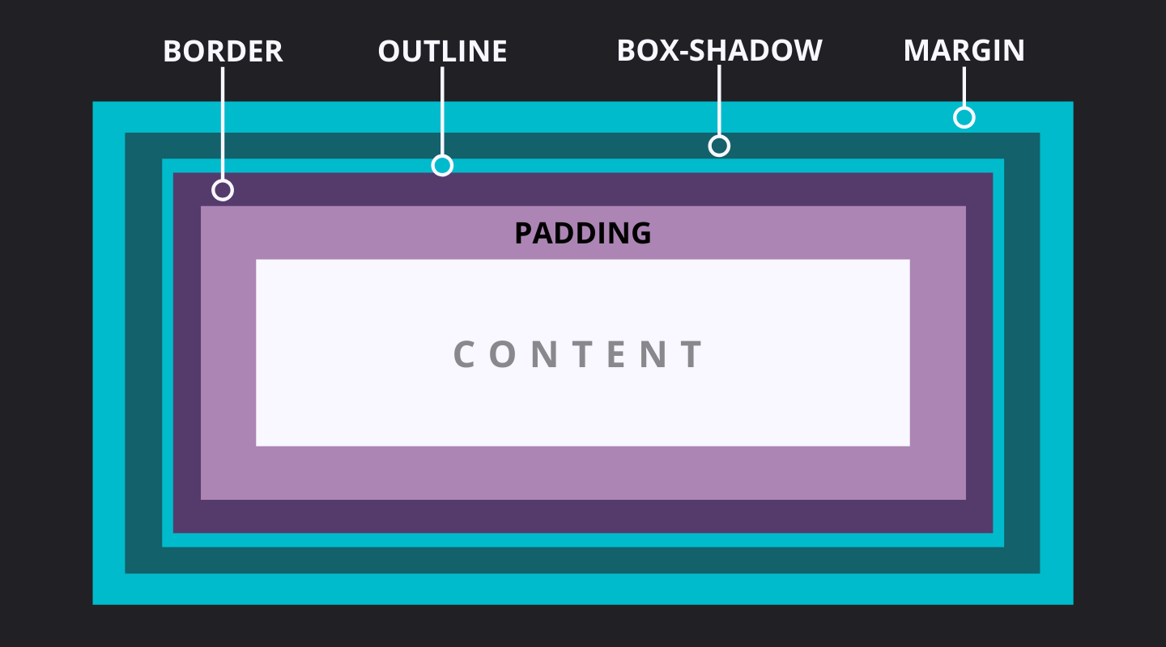
El outline se encuentra en medio del border y el margin.
Generalmente se encuentra en elementos como inputs y otros mas.
Solo funciona como guía para el usuario por lo que no ocupa espacio en el flujo de la web y solo tiene una funcionalidad visual.
Es como un borde falso.

Propiedades de Outline
outline-width: tamaño;
outline-color: #color;
outline-style: solid/double/dashed/dotted;
outline-offset: [Cuanto se separa del border];
y también podemos modificar todas las propiedades anteriores con un shorthand:

outline: widt style #color;
El offset es necesario asignarlo en otra línea.

Accesebilidad en outline
Outline es importante en tecnologías de accesibilidad ya que le indica a los usuarios que ya selecciono el elemento o le dio click (estado focus) a un input u otro elemento.
Hay que tener en cuenta que el estado outline esta activo cuando esta seleccionado el elemento o en estado focus, por lo que si necesitamos interactuar con este cuando se seleccione lo podemos modificar con la pseudoclase:
.elemento:focus { }
Y si quisiéramos modificar un outline o darle un nuevo estilo lo podemos hacer desde esta pseudoclase pero si quisiéramos quitar el efecto no lo podemos hacer desde aquí porque al darle focos y establecer outline: none; estaríamos inhabilitando al navegador indicar al usuario que una entrada esta seleccionada, por tando lo podríamos hacer con la siguiente pseudoclase.
.elemento: focus-visible { }
outline: none; → con ello ya no tendría un estilo asignado el outline pero su función de accesibilidad no se pierde.

11:25:13 - Emmet (material re-usado)

Para html
Se escribe el nombre del elemento que ira en la estructura y si dentro se pondrá otro elemento se usa >
> → símbolo usado para ingresar a la etiqueta
Despues del nombre del elemento se pueden ahí mismo asignar una clase, id o atributos y también contenido con números consecutivos.
→ elemento1.name-clase>elemento2#name-id>elemento3:atributo>elemento*4>elementoFinal{Contenido $}
: o [ ] → Para colocar un atributo
* → se usa para multiplicar ese elemento
$ → con el se enumeran consecutivamente tantos x elementos se hayan definido

Para CSS
No hizo falta hacer anotaciones, creo que es intuitivo, solo hay que profundizar en snippets.

<!--CSS FLEXBOX -->
Es unidireccional y la dirección que puede tomar depende del lenguaje para el que esta definido.
Main axis será el eje en que la dirección dada por el desarrollador.
Cross axis será el eje en el que el es atravesado o perpendicular a Main axis.

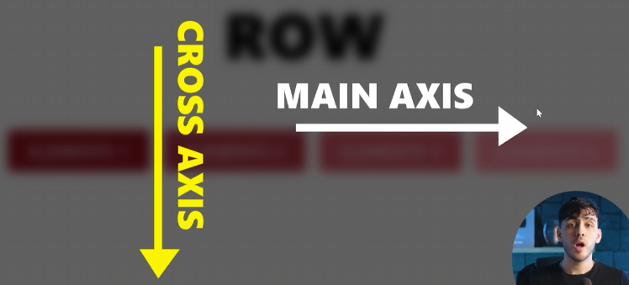
Row
En dirección al texto1

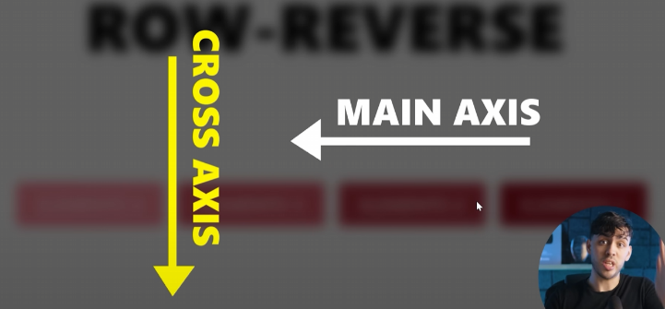

Row-reverse
En contra de la dirección del texto

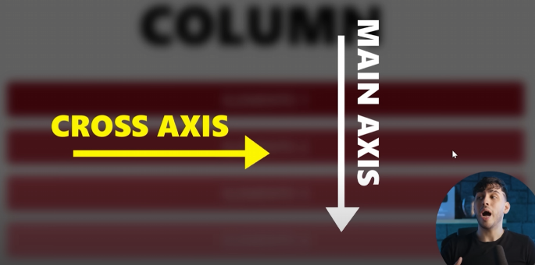
Column
Arriba a abajo

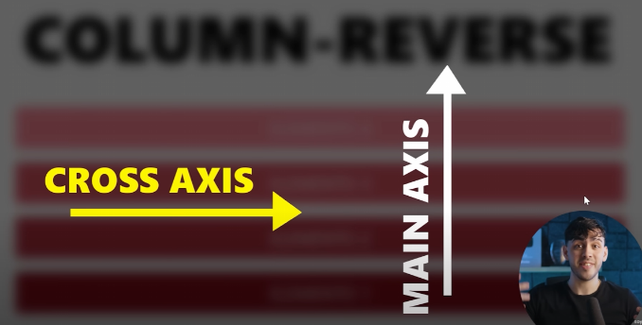

Column-reverse
Abajo hacia arriba

Propiedades
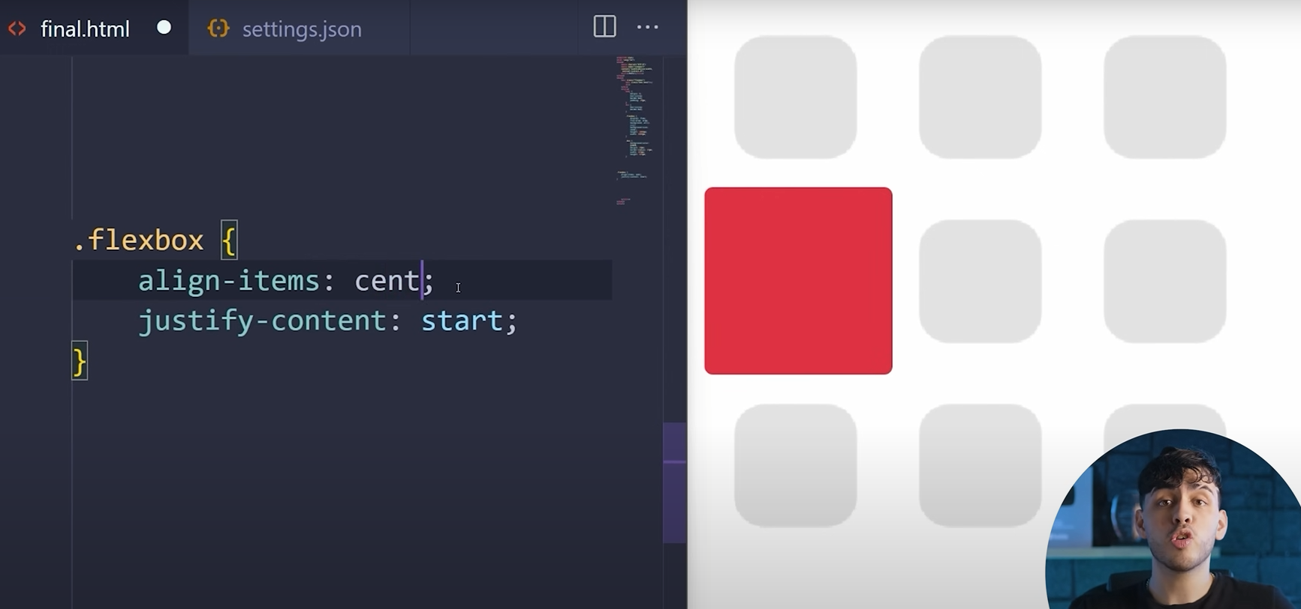
gap: #px; → Es la separación por la que estarán separadas los ítems, para evitar usar margin para separar equitativamente los elementos o flex-items.
Propiedades principales
- Va a existir una caja padre/contenedor principal/caja Flexbox esta es la que va a tener el display flex.
- Los elementos que van a estar dentro de esta caja se les va a llamar flex-items
- Los flex-items tienen que ser hijos directos.

11:56:29 - Flex Direction, Flex Wrap y Flex Flow

display: flex;
Se le tiene que dar la propiedad display: flex; al contenedor o flexbox ya que será este el lugar donde se van a mover.

flex-direction
flex-direction; row/row-reverse/column/column-reverse;
Con ello asignamos la dirección con base como se lea en el idioma que se está estableciendo.

direction
direction: ltr/rtl;
Esta propiedad obliga a establecer la dirección en la que leerá.

flex-wrap
Con flex-wrap vamos a poder permitir que los ítems puedan posicionarse en otras líneas.

flex-wrap: nowrap;
Es la propiedad por defecto que indica que los ítems no se romperán y se mostraran en otras líneas.

flex-wrap: nowrap;
Rompe los elementos hacia abajo para evitar que se ajuste su tamaño.

flex-flow
flex-flow: flex-direction flex-wrap;
Flex Flow es un shorthand que abrevia flex direction y wrap siendo flex-flow: row nowrap; es asignado por defecto.

flex-grow
flex-spacing

12:17:33 - Alineación en los ejes

justify-content
Es una propiedad con la que podemos alinear los ítems a lo largo del eje principal o Main axis.

justify-content: start/center/end;
Con ello podremos orientar en la dirección indicada a los ítems, teniendo en cuenta la dirección del main axis.

justify-content: space-between;
Los elementos que se encuentran en el centro se distribuirán para quedar a la mitad del content.

justify-content: space-around;
Cada elemento tendrá una separación o margen igual sin colapso de márgenes porque no se superponen.

justify-content: space-evenly;
Todos los ítems tendrán la misma distancia de separación entre los bordes y los propios ítems.

align-items
Se encarga de darle posicionamiento a los ítems en el eje cruzado o croos axis.
Es útil cuando solo se tiene una línea de ítems en el conten.

align-items: streth;
Es es estado por defecto y le indica a los ítems que se estiren para ocupar el espacio del contenedor.

align-items: start;
Hace que los ítems permanezcan del mismo tamaño y los pocisiona al inicio. Tambien tenemos center/end.

align-items: baseline;
Intenta hacer que los ítems tengan una alineación de texto aunque se tengan diferentes tipos de tamaños en los ítems y que se encuentre relativamente centrado.

align-content
Tambien trabaja con el cross axis y es mas útil cuando se trabaja con mas de dos líneas de ítems.
Sus parámetros son iguales a los que usa Justify content.

12:34:59 – Order
Ordenamiento visual con flexbox. Funciona como el z-index y el valor por defecto que tienen los elementos si no se han definido es 0 ademas de poder aceptar números negativos. Y con ello podemos definir visualmente en que orden se ven.
Es útil para responsive design ya que en diferentes resoluciones podemos dar diferentes posiciones sin afectar la accesibilidad o el flujo.

12:41:37 - Flex Básis, Shrink y Grow
Estas propiedades se aplican para los flex-items

flex-grow
flex-grow: #; Su tamaño por defecto es 0 que significa que no crecerá ese elemento, y sus tamaños se basan en proporciones.
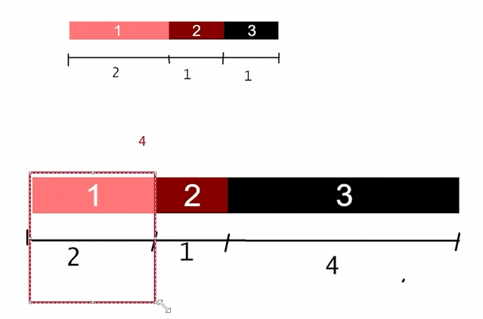

flex-shrink
flex-shrink: #; Determina la capacidad para encogerse, el valor por defecto es 1 para que los elementos se puedan encoger. Al igual que el anterior se encogen proporcionalmente.

flex-basis
flex-basis: #px; Define el mínimo tamaño que podrá tener un elemento en dirección al main axis.
- Lo recomendado es usar un: flex-basisi: 0 y también un min-width: (de algo);
- Flex basis por defecto tiene el parámetro auto.

Flex
Es un shorthand que resume las tres propiedades anteriores, grow, shrink y basis.
Los valores por defecto son: flex: 0 1 auto;
flex; grow shrink basis;

gap
Con gap definimos por defecto la separación que tendrán los elementos proporcionalmente.
gap: #px;

12:59:10 - Align Self
Align self solo funciona cuando el flexbox tiene la propiedad align-items, de otra manera no.
Align self se usa para modificar solo a un elemento.

13:02:42 - Layout con Flexbox

--- RESPONSIVE DESIGN ---

13:35:25 - Bloques y Multimedia flexible
13:56:07 - Atributos SRCSET y SIZES
14:10:17 - Picture, Source y Media
14:21:18 - Media Queries
14:29:57 - Ejercicio "Holy Grail" con Flexbox
14:48:36 - Mobile First
14:55:08 - Feature Queries
14:59:01 - Container Queries

--- CSS GRID ---

15:05:11 - Introducción a Grid
15:12:50 - Creando un Grid
15:24:54 - Unidades "auto" y "fr"
15:34:24 - Repeat y Minmax
15:42:18 - Grid implícito y explícito
15:53:34 - Grid dinámico (y responsive)
16:04:54 - Grid column y Grid row
16:14:52 - Grid flow: Dense
16:19:34 - Grid areas
16:35:06 - Alineacion con grid
16:53:28 - Subgrid
17:02:14 - Creando una página WEB

--- ANIMACIONES ---

18:02:13 - Transiciones (Repaso)
18:13:13 - Animaciones
18:29:19 - Botones Animados y Efecto Typewriter
18:52:42 - Animaciones basadas en Scroll
19:07:35 - Rango de animaciones
19:17:33 - Integrando animaciones en una WEB
19:29:14 - Animaciones, cumpliendo la promesa

--- WEB HOSTING ---

19:31:07 - Introducción al WEB HOSTING
19:57:59 - Subir tu WEB a INTERNET

---- SECCIÓN AVANZADA ----

20:09:16 - Filter y Backdrop Filter
20:29:30 - Transform
20:40:54 - Min, Max y Clamp
20:54:26 - Variables (custom properties)
21:05:50 - Función Calc
21:14:58 - Propiedades del Scroll
21:22:31 - Initial Letter
21:27:28 - Unidades del Viewport (Large, Small y Dynámic)
21:32:45 - Min-content, Max-content y Fit-content
21:39:19 - Función Color Mix

---- PROYECTOS FINALES ----

21:49:41 - Sidebar Menu & Chatbox (proyecto 1 y 2)
22:43:47 - Flip Card & One-Page View (proyecto 3 y 4)
23:21:42 - Menú Acordeón (proyecto 5)

---- COMO SEGUIR ----
23:42:39 - Como seguir aprendiendo

--- FIN ---

Colores y buenos estilos que se saca el Daltix
Enlaces en fondos oscuros
#69[e/f] y #48e

Cursos después de este
- Curso de HOSTING desde CERO (Completo) https://www.youtube.com/watch?v=hikoV1Q9EzY
Importante para después de crear una web subirla a internet
- Como hacer PÁGINAS WEB INCLUSIVAS (Accesibilidad Web)
https://www.youtube.com/watch?v=m67d6q_oYHo
- Emet → Curso de visual estudio code https://www.youtube.com/watch?v=TbzrOz8HbFM

